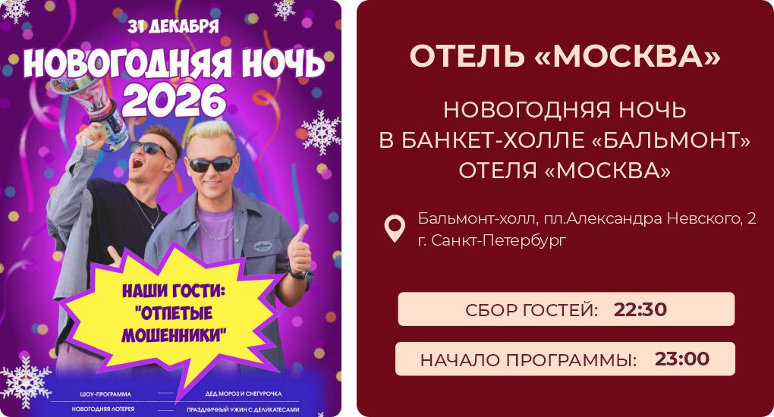
Дамы и господа!
Мы рады пригласить Вас на «Новогоднюю ночь» в самый большой и роскошный зал отеля «Москва» - Бальмонт.

- волшебная атмосфера новогодней ночи в компании музыкальной группы «Отпетые Мошенники»,
- праздничный ужин от шеф-повара с деликатесами и традиционными новогодними блюдами
- игристое вино без ограничений
- впечатляющая шоу-программа с воздушными гимнастами
- поздравления от Деда Мороза и Снегурочки
- конкурсы и призы от зажигательного ведущего
- дискотека под любимые новогодние песни, ретро и современные хиты
- новогодняя фотосессия с профессиональным фотографом.
Взрослый билет. Категория «А» комфорт – 25000 руб.
Взрослый билет. Категория «B» - 20000 руб.
Детский билет. Категория «А» (до 12 лет включительно) – 12500 руб.
Детский билет. Категория «В» (до 12 лет включительно) – 10000 руб.
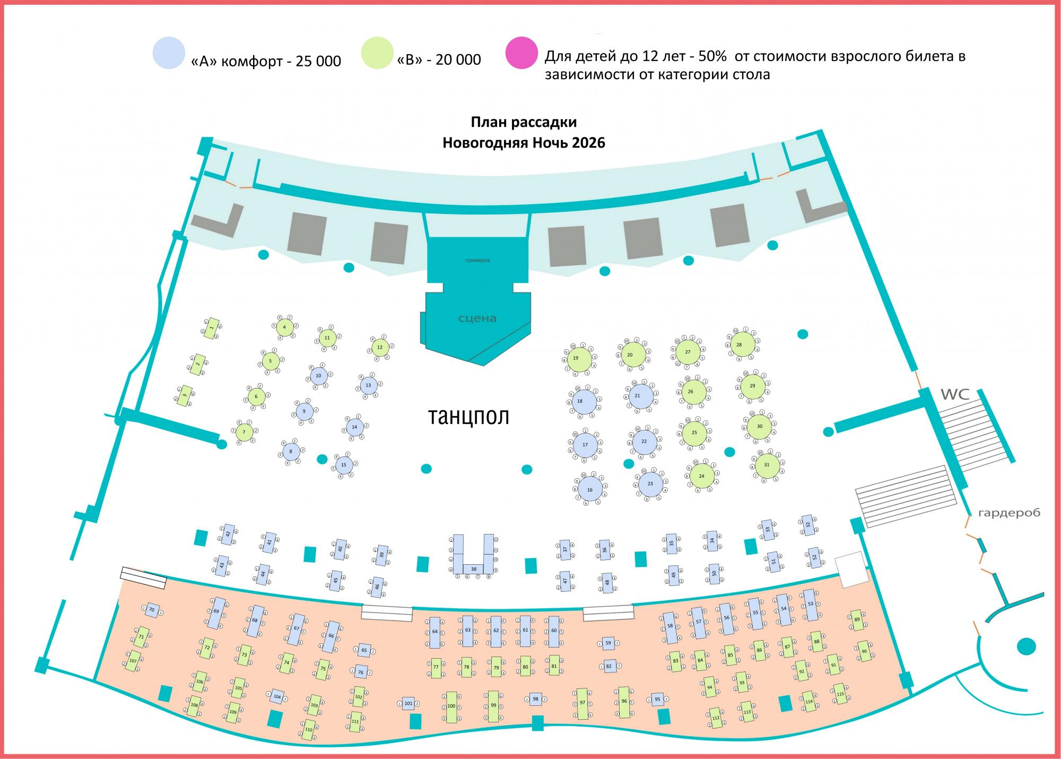

Меню опубликовано ниже.

